|  |  |
| --- | --- |
| 平成３０年１１月２９日 | |
| 資料提供（県政記者クラブ同時提供） | |
| 担当課 | ありだ広域観光実行委員会事務局  （有田振興局地域振興部企画産業課内） |
| 担当者 | 谷・中硲 |
| 電話 | ０７３７－６４－１２８６（直通） |



有田の「旬」の

魅力をPR

**ありだ広域観光キャンペーンを今年も実施します！**

　有田地域の広域観光を推進する「ありだ広域観光実行委員会」では、湯浅御坊道路吉備・湯浅パーキングエリアにおいて、有田地域の“旬”である「有田みかん」を中心に、有田地域の観光・特産品をＰＲするキャンペーンを行います。

　当日は、観光パンフレットの配布や有田みかんも販売します。また、有田地域のゆるキャラも大集合します。

※日高振興局と美浜町も参加し、日高地域の観光ＰＲを行います。

　１　主　催　ありだ広域観光実行委員会

　　　　　　　（構成：有田市、湯浅町、広川町、有田川町、

有田観光物産センター株式会社、有田振興局）

　２　日　時 平成30月12月２日（日）

　　　　　　　8:30～10:00(下り線)、13:00～16:00(上り線)

　３　場　所 湯浅御坊道路　吉備・湯浅パーキングエリア（上下線）

　４　内　容

1. 観光パンフレットの配布
2. 有田みかんの販売(５kg箱、３kg箱、袋売り)
3. インスタグラムのフォロワー促進(先着40名)

(ありだ広域観光実行委員会のインスタグラムを新たにフォローし、

みかんを購入してくれた方、先着40名に有田地域の特産品を贈呈)

1. ゆるキャラ（あり太くん、アジくん、サバくん、ありりん、わかぱん、まつりん）

による観光PR

1. 和歌山県有田地域歴史探索フォトウォークの入賞作品の展示
2. 有田むき選手権(14時と15時に実施)

(みかんを有田むきで剥き、食べる速さを競い、各回上位３名に有田地域の特産品を贈呈)

　　※8:30～10:00(下り線)は①②、13:00～16:00(上り線)は①～⑥を実施します。

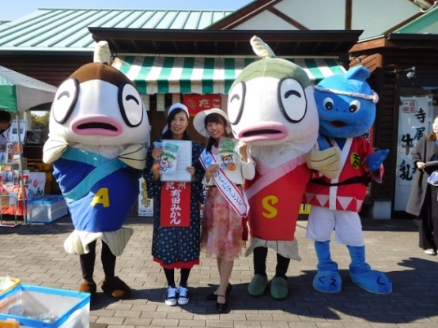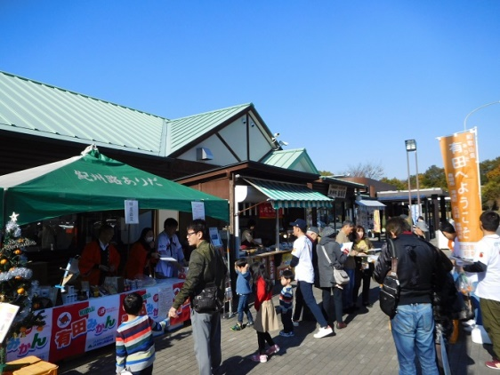

※写真は昨年度の様子